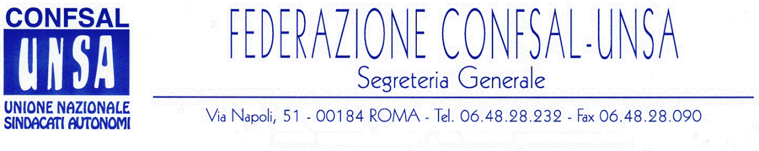
e-mail: unsaconfsal@tin.it sito internet: www.confsal-unsa.it

COMUNICATO N. 71/2008
PROTOCOLLO N. 216 DEL 28 MARZO ‘08

AI SEGRETARI NAZIONALI DEI COORDINAMENTI NAZIONALI

AI SEGRETARI REGIONALI FEDERAZIONE CONFSAL–UNSA

AI SEGRETARI PROVINCIALI FEDERAZIONE CONFSAL–UNSA

Facendo seguito ai nostri comunicati n. 53 e 55 dell’anno in corso sulla stessa tematica, si riporta uno stralcio del comunicato n. 20 del 21.03.2008 del Coordinamento Nazionale Beni Culturali:

«SITUAZIONE BUONI PASTO - RIUNIONE CONSIP

Il giorno 19 marzo 2008 si è tenuta presso la sede della Consip la riunione con i rappresentanti del Comparto Ministeri e i Dirigenti della società Consip, per fronteggiare la problematica relativa ai buoni pasto, che come è noto per effetto dei contenziosi in atto presso il Tar del Lazio, hanno creato una situazione di stallo.
Nel corso della riunione, si è esaminato se vi erano margini per poter attivare una procedura autonoma da parte delle singole Amministrazioni.
A questo proposito, sono state avanzate due ipotesi:
1. Si rimette in moto la vecchia convenzione quella degli anni precedenti ;
2. Si rifanno le gare che dati gli importi sono soggetti alla legislazione europea.
Tralasciata la prima ipotesi, poiché non praticabile per ovvie ragioni,bisognerebbe rifare le gare che coprirebbero solamente sei mesi per quelle regioni che da gennaio, non percepiscono i Buoni Pasto e tra queste sono:
Campania, Piemonte, Liguria, Valle D’Aosta e Lombardia e i restanti tre mesi la regione Lazio, mentre tutte le altre Regioni sono coperte sino a giugno .
Ma anche in questo caso significherebbe far ricorso ad una soluzione temporanea, che se pur utile, certamente non risolve il problema, in quanto tempo presumibilmente il contenzioso potrebbe andare a lungo. Ad ogni buon conto, a noi interessa sapere come l’Amministrazione intende uscirne da questa delicata situazione e come far recuperare al più presto i Buoni Pasto agli eventi diritto.(Il Segretario Nazionale, Giuseppe Urbino)»

INDPAP: CCNL COMPARTO MINISTERI 2006-2009 – ASPETTI PENSIONISTICI

La nota operativa n. 12 del 20.03.2008 dell’Inpdap, relativa al “CCNL Comparto Ministeri quadriennio normativo 2006-2009, biennio economico 2006-2007 - Aspetti pensionistici”, è disponibile sul sito www.confsal-unsa.it nella sezione Inpdap e al link cronologia documenti.

Cordialità e saluti

IL SEGRETARIO GENERALE
Renato Plaja

